Informe de Reconocimiento y Migración ETL
Grupo 6 → Grupo 3

Materia: Base de Datos
Universidad Privada Domingo Savio
Febrero 2026

1. Análisis Comparativo
Se compara la BD del Grupo 6 (SQLite, 959,866 registros) con la del Grupo 3 (PostgreSQL, 50,000 registros).

1.1 Esquema del Grupo 3 (Destino)
Base de datos PostgreSQL 17 con 8 tablas normalizadas (3FN).
Tabla | Registros
ESPECIALIDAD | 15
TIPO_DIAGNOSTICO | 25
ZONA | 20
PERSONA | 5,000
HORARIO_MEDICO | 2,500
CITA_MEDICA | 20,000
DIAGNOSTICO | 15,000
RECETA | 7,440

1.2 Esquema del G3 + G6 (Fuente)
Base de datos SQLite (hospital.db, 121 MB) con 9 tablas.
300,000 pacientes, 3,000 personal, 200,000 citas, 85,390 diagnósticos, 230,696 recetas.
24 especialidades (vs 15 nuestras). Incluye Historia Clínica y Signos Vitales.
Tipos de diagnóstico: Presuntivo y Confirmado (vs nuestros 25 tipos por método).

1.3 Diferencias Identificadas
Aspecto | Grupo 3 | Grupo 6
Motor | PostgreSQL 17 (Docker) | SQLite
Tablas | 8 | 9
Registros | 50,000 | 959,866
Normalización | Alta (3FN) | Media
CI / Documento | Sí | No
Dirección / Teléfono | Sí | Sí (pacientes)
Zonas | Sí (20) | No
Recetas | Sí | Sí (detallado)
Historia Clínica | No | Sí
CIE-10 | No | Sí

1.4 Resultado de la Carga
Tabla | Grupo 3 | + Grupo 6 | Total
PERSONA | 5,000 | +303,000 | 308,000
CITA_MEDICA | 20,000 | +200,000 | 220,000
DIAGNOSTICO | 15,000 | +85,390 | 100,390
RECETA | 7,440 | +230,696 | 238,136

2. Información a Transformar

2.1 Estrategia de IDs
Pacientes: +300,000 | Personal: +600,000 | Citas: +300,000 | Diagnósticos: +300,000 | Recetas: +300,000

2.2 Campos Transformados
PERSONA.Nombre: nombres + apellidos concatenados. PERSONA.CI: marcador G6-PAC/G6-PER. PERSONA.Sexo: "X" (no disponible). PERSONA.ID_Zona: zona especial ID=98.

2.3 Mapeo de Especialidades (24 → 15)
13 coincidencias directas. 11 mapeadas: Medicina Interna, Anestesiología, Radiología, Hematología, Infectología, Med. Familiar, Med. Preventiva, Med. Emergencias, Patología → Medicina General. Cirugía General, Reumatología → Traumatología. Nefrología → Urología.

2.4 Mapeo de Diagnósticos
Grupo 6 usa tipos Presuntivo y Confirmado. Mapeados a: Presuntivo → Diagnóstico Presuntivo (ID 5), Confirmado → Diagnóstico Definitivo (ID 6).

2.5 Recetas
Grupo 6 tiene recetas detalladas por medicamento. Transformación: medicamento + dosis → Medicamentos, frecuencia + duración + indicaciones → Indicaciones.

3. Gráficos Estadísticos: Antes y Después
Comparación de datos originales (Grupo 3) vs consolidados (G3 + G6).

3.1 Citas por Especialidad

Antes (Solo Grupo 3 — 20,000 citas)
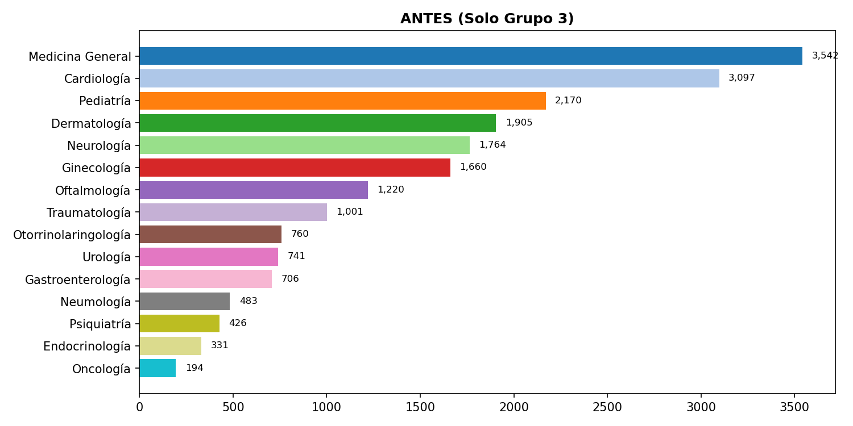

Después (G3 + G6 — 220,000 citas)
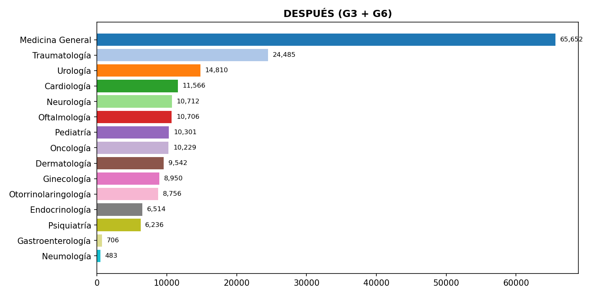
Medicina General domina con 65,652 citas por el mapeo de múltiples especialidades del G6. Traumatología sube al 2do lugar (24,485) incluyendo Cirugía General y Reumatología.

3.2 Citas por Mes

Antes (Solo Grupo 3 — 20,000 citas)
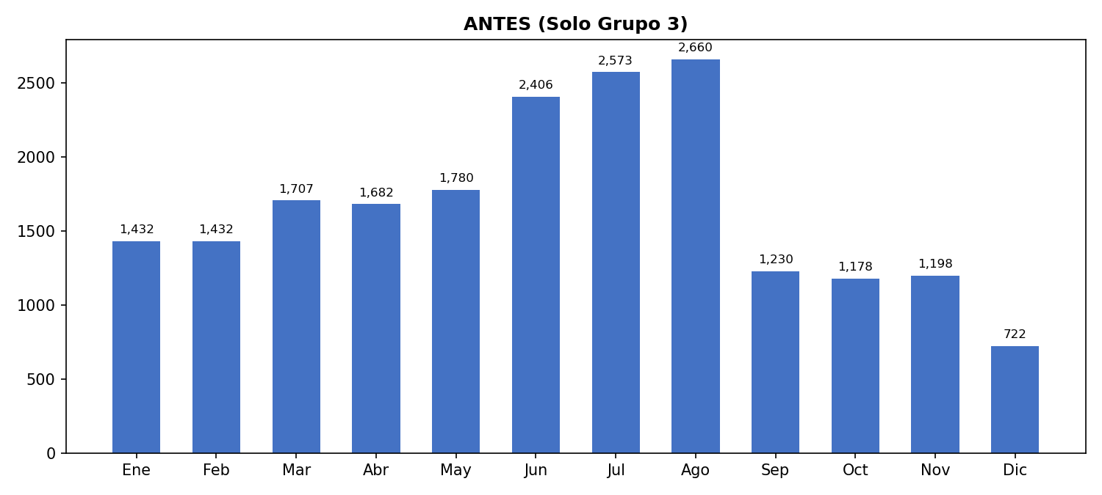

Después (G3 + G6 — 220,000 citas)
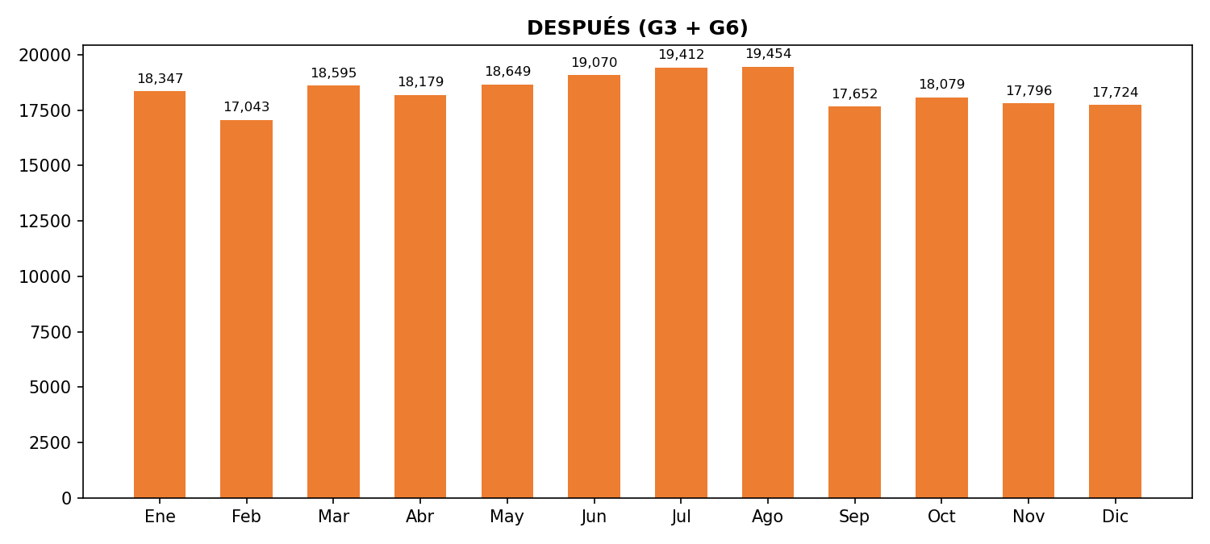
El patrón estacional del G3 (pico invernal) se suaviza con los datos uniformes del G6. Distribución final más equilibrada (~18,000-19,000/mes).

3.3 Diagnósticos por Tipo

Antes (Solo Grupo 3 — 15,000 diagnósticos)
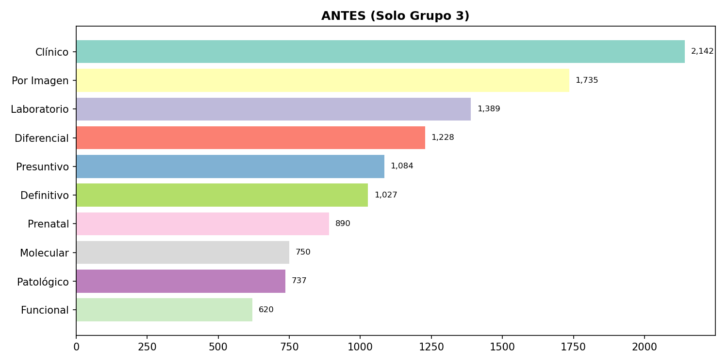

Después (G3 + G6 — 96,992 diagnósticos)
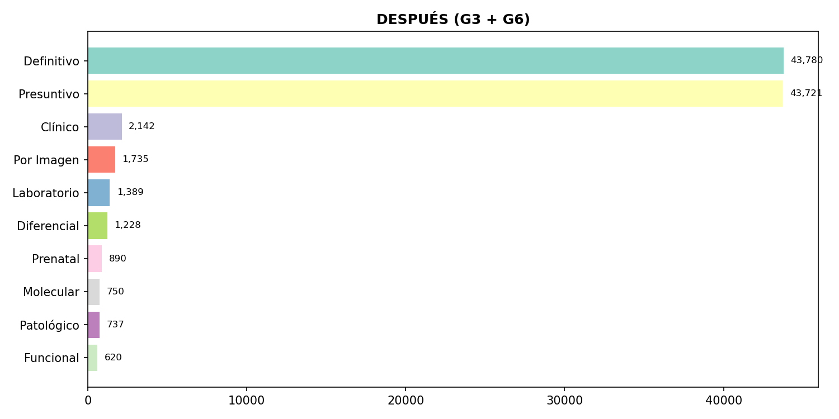
Diagnóstico Definitivo (43,780) y Presuntivo (43,721) del G6 dominan masivamente. Los tipos por método del G3 mantienen sus valores originales.

